

Facultad de Arquitectura, Artes y Diseño Carrera de Arquitectura
TÍTULO:

“Estudio de confort térmico y estrategias pasivas en viviendas del sector rural del Cantón Ambato”

RESPONSABLE ACADÉMICO:
Arq. Darío Bustán

AMBATO – ECUADOR

2021

Coordinación de Investigación UTI
Ambato: Bolívar 20-35 y Guayaquil, 4to. Piso, Telf.: (03) 2421452 - Ext. 162
Quito: Machala y Sabanilla, Telf.: (02) 3998209- Ext. 326, investigacion@uti.edu.ec

DATOS GENERALES DEL PROYECTO

  - Título del Proyecto:

“Estudio de confort térmico y estrategias pasivas en viviendas del sector rural del Cantón Ambato”

Facultad: Arquitectura, Artes y Diseño Carrera: Arquitectura
Director del proyecto: Arq. Darío Bustán
Grupo de Investigación: Darío Bustán, María Augusta Rojas, María Belén Velastegui, Diego Huaraca.
Duración del proyecto: 12 meses Presupuesto total del proyecto: $ 16706.25 Presupuesto financiado por UTI: $ 5000
Presupuesto financiado con fondos externos: …………………………….

RESUMEN

El confort térmico es uno de los factores que permite que una vivienda sea habitable; esta condición suele variar cuando tenemos climas extremos y materiales en los envolventes de las viviendas que no contribuyen a brindar este factor. El clima sobre todo en el páramo de los Andes es frío, varía entre 5 C a 12 C, a esto se suma la ubicación que bordea en el Ecuador aproximadamente 4000 msnm; el Cantón Ambato se encuentra a 3264 msnm muy cercano a la altitud mayor que existe en el país, aquí se identifican tres parroquias rurales Pilahuin, Juan Benigno y San Fernando, en estas parroquias se encuentran cuatro tipologías de viviendas, desde tadicionales hasta las convencionales, debido a que con el paso del tiempo, la implementación de materiales de construcción industrializados han incrementado y el uso de materiales ancestrales van perdiéndose; como pregunta de investigación es ¿El uso de materiales ancestrales en la construcción de las viviendas del sector rural del Cantón Ambato brindan una mejor habitabilidad a través del confort térmico?, siendo los objetivos específicos, 1) Realizar un análisis y diagnóstico de confort térmico en las edificaciones del sector rural del Cantón Ambato; 2) Determinar los lineamientos y estrategias pasivas para mejorar el confort térmico en las edificaciones del sector rural del Cantón Ambato y 3) Implementar las estrategias pasivas en las viviendas del sector rural del Cantón Ambato; el presente proyecto de investigación es de tipo experimental, con enfoque cuantitativo; se trabajará con el diseño experimental verdadero, el tipo de diseño experimental puro es con preprueba, postprueba y grupo de control, El diseño experimental tiene tres factores que deben ser considerados: 1) manipulación tiene como variable independiente tipología de viviendas y como variable dependiente será las 1) condiciones ambientales, 2) personales y 3) factores contribuyentes; en el control o validez, se aplicará el accuracy a través del software design builder y en la aleatoriedad se aplicará la selección de la muestra a través de puntos aleatorios con el software QGIS. En cuanto a las técnicas de recolección de datos, la investigación tiene un enfoque cuantitativo, las técnicas de recolección de datos: 1) la observación, a través de guion de observación y diario del investigador; será: 2) la encuesta con formularios y 3) ficha de recolección de datos (materialidad, orientación de elementos arquitectónicos, levantamiento arquitectónico); después de ello se realizará el análisis y discusión de datos, y las conclusiones; todas los conocimientos adquiridos serán difundidos en cada una de las parroquias con un e-book para consultas bibliográficas y procedimientos; adicional todo

las actividades de la investigación se dividen en 4 etapas, teniendo en la etapa 2, 3 y 4, artículos científicos.

Palabras clave: confort térmico, estrategias pasivas, vivienda rural.

ANTECEDENTES E IMPORTANCIA DEL PROYECTO:

    - Problemática:
Las viviendas rurales con materiales tradicionales del páramo del Ecuador en donde se encuentra el Cantón Ambato tienen diversos componentes en sus envolventes como el adobe, paja, madera, piedra entre otros, sin embargo, con el pasar del tiempo estos materiales se han reemplazado por hormigón, asbesto-cemento, etc. en la mayor parte de las viviendas rurales; desde esa perspectiva el problema se centra en la implementación de sistemas constructivos convencionales en el sector rural del Cantón Ambato, teniendo como efecto la disminución del confort térmico en las viviendas, a diferencia de las viviendas que han mantenido los materiales de construcción ancestrales, las mismas que brindan confort térmico para sus habitantes.

Tipo de Investigación:

Básica Aplicada Experimental
X

Áreas del conocimiento:

UNESCO

Área del conocimiento en la que se enmarca el proyecto, según la Clasificación Internacional Normalizada de la Educación (CINE) de la UNESCO

Educación | x
Humanidades y artes
Ciencias sociales, educación comercial y derecho
Ciencias
Ingeniería, industria y construcción | x
Agricultura
Salud y servicios sociales
Servicios
Sectores desconocidos no especificados

Equipo de trabajo:

 | № |  | Participantes |  | Categoría |  | Rol a desempeñar en  el proyecto |  | Afiliación Institucional
 | 1 |  | Darío Fernando Bustán Gaona |  | Investigador |  | Coordinador del  proyecto |  | FAAD - DITES
2 |  | María Belén Velastegui |  | Investigador auxiliar |  | investigador, auxiliares |  | FAAD - DITES
3 |  | Diego Rodolfo Huaraca Huaraca |  | Investigador auxiliar |  | investigador, auxiliares |  | FAAD - DITES
4 |  | María Augusta  Rojas |  | Investigador auxiliar |  | investigador,  auxiliares |  | FAAD - DITES
5 |  | Liz Skarlett Zambrano Molina |  | Estudiante |  | Personal de apoyo |  | FAAD - DITES
6 |  | Alisson Marcela Paredes Andino |  | Estudiante |  | Personal de apoyo |  | FAAD - DITES
7 |  | Carlos Ávila |  | Estudiante |  | Personal de apoyo |  | FAAD - DITES
8 |  | Katherine Elizabeth Aleaga  Gaibor |  | Estudiante |  | Personal de apoyo |  | FAAD - DITES
9 |  | Bruna Salome  Santamaría Martínez |  | Estudiante |  | Personal de apoyo |  | FAAD - DITES
10 |  | Jaime Ariel Caiza Ilbay |  | Estudiante |  | Personal de apoyo |  | FAAD - DITES

  - Líneas de investigación

Indicar la línea de investigación a la que aplica el proyecto, teniendo en cuenta las líneas de investigación vigentes por cada uno de los centros que conforman el Centro de Investigación de la UTI:

Centro Empresa, Sociedad y Tecnología ESTec

Desarrollo económico e innovación de las MIPYMES.
Estudio de los mercados y del consumo
Economía experimental y sus aplicaciones a la teoría económica.

Centro de Investigación en Mecatrónica y Sistemas Interactivos MIST

Análisis, diseño y desarrollo de sistemas inteligentes aplicables a la industria.
Estudio de la relación entre el ser humano y la tecnología de su entorno
Diseño y desarrollo de prototipos de sistemas electromecánicos, electrónicos, mecánicos, y de distribución energética, basados en arquitecturas nóveles y/o sistemas embebidos

Centro de Biodiversidad y Cambio Climático BIOCAMB

Biodiversidad y Biogeografía
Ecología y Medio Ambiente
Cambio Climático

Centro de Investigación para el Territorio y el Hábitat Sostenible – CITEHS

Geo-informática/Geo-estadística
Dinámicas del territorio | X
Geografía de la Recursos Naturales y Gestión Ambiental

Centro de Investigación de las Ciencias Humanas y de la Salud – CICHE

Calidad de la Educación, innovación y tecnología educativa
Evaluación, formación y desarrollo profesional de estudiantes y docentes
Gestión tecnológica de los procesos universitarios
Políticas educativas y desarrollo tecnológico.
Desarrollo y aplicación de instrumentos de evaluación e intervención en salud, educación, trabajo y bienestar humano.
Aplicaciones en Neuropsicología

Unidad Operativas de Investigación (Facultad o Carrera) Facultad de arquitectura

Grupos de Investigación
Diseño, Técnica y Sostenibilidad DITES

Asesoramiento y colaboración
PHD Arq. Paola Maigua - Coordinadora del Grupo de Investigación DITES

PROPUESTA DEL PROYECTO
  - Introducción

La zona mesoandina del Ecuador, que comprende la parte alta de los Andes, estando a 4000 msnm de clima frio y extremadamente frio con oscilaciones térmicas marcadas y el clima promedio de 10 C, esto hace de los páramos un lugar con condiciones desafiantes para habitar una vivienda; sin embargo, el uso de materiales naturales en la construcción de las viviendas en este sector ha sido un aliado para el hábitat de sus ocupantes.
El Cantón Ambato se encuentra aproximadamene a 3264 msnm. La posibilidad de satisfacer, al menos parcialmente, la necesidad de confort en las viviendas del sector rural en las zonas más altas del cantón por medio de la energía solar y un óptimo diseño e implementación de materiales constituye un potencial atractivo, para mejorar las condiciones de habitabilidad en las viviendas; cabe indicar que en nuestro país tenemos dos estaciones, invierno y verano, a pesar de ello, según el Atlas Solar el Ecuador, la radiación solar anual es elevada siendo en la sierra de aproximadamente 5.5 a 6.5 kWh/m2 (CONELEC, 2008, p.5) esto puede ser aprovechado de una manera eficiente en las viviendas de manera tal que mejore las condiciones de habitabilidad; a esto se suma, la posición geográfica ya que se encuentra en la línea ecuatorial favoreciéndose con una mayor cantidad de sol que recibe durante el día.

La arquitectura es la que debe brindar las condiciones adecuadas para el habitante y su relación con el entorno, por lo tanto, a través de ella se debe aprovechar todos los recursos disponibles en la naturaleza, incorporar factores climáticos y trabajar con ellos (…) para el hábitat de las personas.(Espinosa Cancino & Cortés Fuentes, 2015, p. 3), las características bioclimáticas en particular favorecen según el terreno y la orientación, la explotación del sol, como medio de calentamiento solar pasivo (Stoios et al., 2006, p.1), es entonces que “Una concepción Bioclimática Arquitectónica, (…) permite pasar de edificaciones que surgen intuitivamente y van evolucionando en el tiempo, a diseños donde se puede saber antes de la construcción su comportamiento frente a las condiciones ambientales.” (Rayter, 2008, p.11)

Los "recursos" del diseño bioclimático son los flujos naturales de energía dentro y alrededor de un edificio, creados por la interacción del sol, el viento, la precipitación, la vegetación, la temperatura y la humedad en el aire y en el suelo. (Watson, 1989, p.4). Según refiere en algunos casos, esta "energía ambiental" es útil de inmediato o puede almacenarse para su uso posterior, “el lugar de emplazamiento de una obra, dado que estos son los que influyen en la sensación higro-térmica de los habitantes” (Oliveira Fernández et al., 2018, p.85), tiende a lograr estos objetivos en cuanto al uso racional de energía y la utilización de fuentes de energías no convencionales plantea una nueva manera de concebir el hábitat (Gonzalo, 2015, p.19), basados en la obtención del máximo partido de los elementos constructivos y funcionales propios del edificio, aprovechando al máximo las características climáticas del emplazamiento donde se ubica. (Espinoza et al., 2009, p.3), en un ambiente donde el clima juega un papel tan preponderante, los rasgos adaptativos de la arquitectura posibilitan caracterizar su identidad a partir de los hábitos de uso” (Fernandez, 2014, p.79)

En los últimos años, el campo de investigación en confort térmico ha atraído la atención de muchos investigadores de todo el mundo, quizás en parte debido a la mayor discusión pública sobre el cambio climático.” (Rupp et al., 2015, p.1), es entonces que el confort térmico es definido como una sensación humana fuertemente relacionada con subjetividad, y depende principalmente de factores físicos, fisiológicos y psicológicos.” (Lamberts, 2011, p.1).

Según(Raish, 2018, p.4), hay seis variables primarias de confort térmico:

- Temperatura ambiente (temperatura del aire).
- Temperatura radiante (la temperatura de las superficies que nos rodean).
- Humedad relativa (medición del vapor de agua en una mezcla de aire y agua).
- Movimiento del aire (la velocidad a la que el aire se mueve (Brophy & Lewis, 2011) y toca la piel).
- Tasa metabólica (cantidad de energía gastada).
- Aislamiento de la ropa (materiales utilizados para retener o eliminar el calor corporal).

El entorno térmico en el cual habitan las personas y realizan sus actividades tienen un clima singular y varía de acuerdo al clima, aspectos fisiológicos, culturales y psicológicos. Los intervalos de temperatura y humedad en los que el ser humano se encuentra en un estado de bienestar se sitúan dentro de unos márgenes limitados (…) que oscilan en función de la posición y condiciones geográficas y se relaciona directamente con las características de la vivienda.” (Espinosa Cancino & Cortés Fuentes, 2015, p.5)

“Los primeros estudios sobre la influencia de las condiciones termo higrométricas en el desempeño laboral fueron desarrollados por la Comisión Estadounidense de Ventilación en 1916 ... las condiciones de confort térmico son una función de la actividad desarrollada por la ropa del individuo y las variables ambientales que proporcionan intercambios de calor entre el cuerpo y el medio ambiente” (Barros & Ramos, 2001, p.20)

Si bien es posible establecer una medida de las condiciones de confort, se reconoce que no son absolutas y dependen de la apreciación personal (Espinosa Cancino & Cortés Fuentes, 2015, p.12) en los humanos, existe una gama de confort térmico adecuado, sin llegar a extremos. sin embargo, esa temperatura ideal puede variar de persona a persona.

Con todos estos antecedentes, el aprovechamiento de los materiales naturales en la construcción y un óptimo diseño mejora las condiciones de habitabilidad y esto se refleja en el confort térmico, como se indica en la problemática, la implementación de materiales industrializados en el sector rural cada día se va incrementado; además, el desconocimiento de las potencialidades de los materiales naturales es otro factor; entorno a todo lo expuesto anteriormente se centra la pregunta de investigación ¿El uso de materiales ancestrales en la construcción de las viviendas del sector rural del Cantón Ambato brindan una mejor habitabilidad a través del confort térmico?

Esta investigación, al encontrar la respuesta a la pregunta central, estaría contribuyendo a la sociedad en los objetivos del milenio ODS, específicamente en el objetivo sostenible 11, Ciudades y comunidades sostenibles. Al conocer los grandes beneficios que tiene el uso de materiales naturales en donde se aporta a reducir los impactos de la urbanización en el medio ambiente y se integran las viviendas con la naturaleza.

Objetivo General:

Conocer las condiciones de confort térmico de las viviendas del sector rural del Cantón Ambato a través de simulaciones termoenergéticas para determinar los lineamientos y estrategias pasivas porque en la actualidad la implementación de materiales de construcción industrializados está mermando el uso de materiales ancestrales.

Objetivos Específicos:
- Realizar un análisis y diagnóstico de confort térmico en las edificaciones del sector rural del Cantón Ambato.
- Determinar los lineamientos y estrategias pasivas para mejorar el confort térmico en las edificaciones del sector rural del Cantón Ambato.
- Implementar las estrategias pasivas en las viviendas del sector rural del Cantón Ambato.

Metodología

El presente proyecto de investigación es de tipo experimental, con enfoque cuantitativo; se parte desde la premisa que “… la investigación experimental es cualquier investigación realizada con un enfoque científico, donde un conjunto de variables se mantiene constantes, mientras que el otro conjunto de variables se mide como sujeto del experimento.” (QuestionPro, 2021); además, pretende conocer la relación causa – efecto “… is undertaken when a researcher wishes to trace cause-and-effect relationsips between defined variables. However, there are major constraints on causal inference in experimental research, and the type of experimental design chosen has a significant influence on the inferences that can be validly drawn from experiment results. [ se
emprende cuando un investigador desea rastrear relaciones de causa y efecto entre variables definidas. Sin embargo, existen limitaciones importantes sobre la inferencia causal en la investigación experimental, y el tipo de diseño experimental elegido tiene una influencia significativa en las inferencias que pueden extraerse válidamente de los resultados del experimento.] (Williamsom, 2002, p.15)

En esta investigación se trabajará con el diseño experimental verdadero, “Este diseño es la forma más precisa de diseño de investigación experimental, ya que se basa en el análisis estadístico para probar o refutar una hipótesis. Es el único tipo de diseño experimental que puede establecer una relación de causa y efecto dentro de uno o varios grupos.” (QuestionPro, 2021)
El tipo de diseño experimental puro es con preprueba, postprueba y grupo de control, para asignar al azar el grupo de control se aplica el método aleatorio simple, este método es aplicado con QGIS¹, el cual consiste que a través de un algoritmo se identifica puntos aleatorios, cada punto aleatorio es una vivienda, una vez identificado el grupo se aplica las prepurebas, con las edificaciones que presentan las peores condiciones se aplica las postpruebas.

El diseño experimental tiene tres factores que deben ser considerados:
- Manipulación
- Control o validez
- Aleatoriedad

En la manipulación tiene como variable independiente tipología de viviendas y como variable dependiente será las 1) condiciones ambientales, 2) personales y 3) factores contribuyentes; en el control o validez, se aplicará el accuracy a través del software design builder y en la aleatoriedad se aplicará la selección de la muestra será identificada a través de puntos aleatorios con el software QGIS.
En cuanto a las técnicas de recolección de datos, la investigación tiene un enfoque cuantitativo, las técnicas de recolección de datos será: 1) la observación, 2) la encuesta y 3) el fichaje; el instrumento será 1) guion de observación y diario del investigador, 2) guion de entrevista y 3) ficha de recolección de datos.

Para determinar el área de estudio, se realiza una aproximación a las zonas más altas que tiene el Ecuador, siendo el páramo del Cantón Ambato una de las zonas que tienen una altitud entre 2240 – 5370 msnm., con un clima más extremo en el Ecuador. Desde la base

¹ QGIS, es un Sistema de Información Geográfica de software libre y de código abierto.

conceptual de la triangulación de datos se seleccionan las tres parroquias con mayor altitud, siendo, las parroquias rurales Pilahuin (5240 - 2800 msnm), Juan Benigno (4520 2900 msnm) y San Fernando (4300 - 2900 msnm) las que se encuentran en una zona con mayor altitud y clima extremo.

Figura 1: Selección de área de estudio
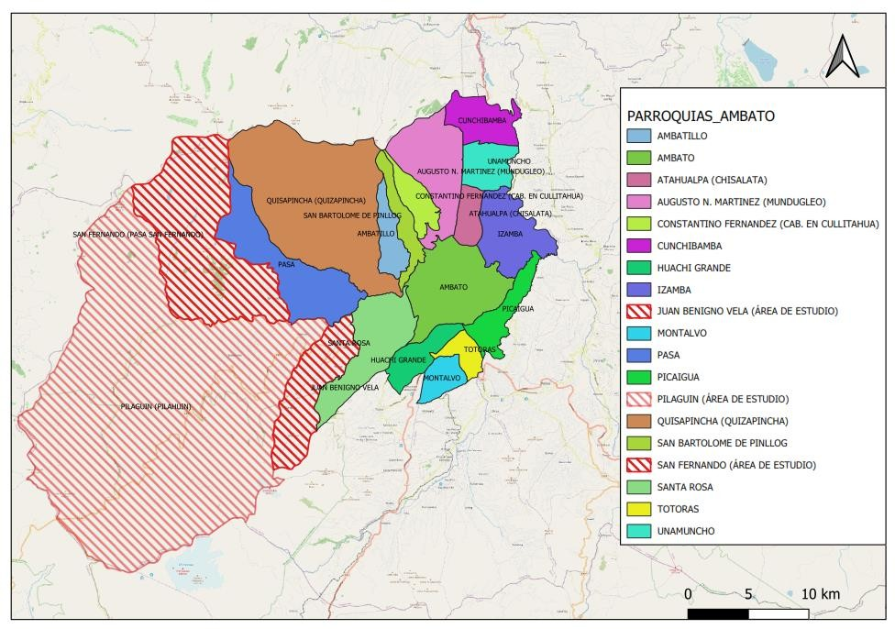
Nota: Elaborado por DITES en base a cartografía del Instituto Geográfico Militar Para alcanzar los objetivos específicos se realizará el siguiente procedimiento:
El levantamiento y documentación tectónica de equipamientos de vivienda rural facilita el entendimiento del comportamiento de los materiales constructivos empleados y a partir del análisis se interpretan las estrategias de diseño y construcción aplicadas. (Varini, 2016) La definición de confort térmico asociado a sensaciones de bienestar o incomodidad nos guia en el estudio de las transferencias térmicas e identificación de condiciones óptimas para las personas en espacios confinados y el estudio de las variables de temperatura, aire y humedad relativa.
(Cifuentes, 2018) sugiere que el estudio de modelos 3D y el registro de los sistemas constructivos asociados a cada material de la edificación provee conceptos sobre la materialidad y su importancia en la arquitectura. La sensibilización mediante criterios técnicos y el proceso investigativo generan un reconocimiento claro de los materiales locales y su relación con técnicas y sistemas constructivos desarrollados por las poblaciones en cada contexto.
La configuración de un apéndice que recopila propiedades de materiales constructivos de uso común en vivienda rural es el insumo para obtener nuestra herramienta de difusión a partir de un dossier constructivo con especificaciones técnicas, siendo este un instrumento de consulta y referencia de la aplicación de la materialidad arquitectónica para la ganancia del confort térmico en la vivienda rural.
(Callister, 2019) muestra como referencia tablas que proporcionan valores particulares de materiales de ingeniería, incluyendo composiciones y aleaciones. Tablas de valores de densidad a temperatura ambiente de los materiales son guía para el análisis e interpretación planteados a partir de las propiedades térmicas.

Es pertinente definir la metodología y dinámica de actuación en el levantamiento de información de campo de la vivienda rural del Cantón Ambato en las parroquias Pilahuin, Juan Benigno y San Fernando. La metodología se alinea a los objetivos definidos para lo cual se plantean las siguientes etapas de documentación de información que se plantean de la siguiente manera:

Primera Etapa teórica y diseño de fichaje:
- Revisión de fuentes bibliográficas que referencien al proyecto de investigación planteado en un contexto de desarrollo similar, como son teorías relacionadas a confort térmico, como bioclimatismo, comportamientos termales de materiales y climatología.
- Determinación de las variables de estudio.
- Diseño de fichas de recolección de datos

Segunda Etapa de campo:
- Capacitación al grupo de apoyo de estudiantes, indicaciones de las fases de levantamiento de las edificaciones arquitectónicas.
- Una vez identificada el área de estudio se determina las edificaciones que serán analizadas, para ello se eligen 4 tipologías de viviendas más representativas. En una aproximación a las tipologías funcionales de la vivienda rural en la Provincia de Tungurahua tenemos las siguientes:

Tabla 1: TIPOLOGÍAS FUNCIONALES DE LA VIVIENDA RURAL EN TUNGURAHUA

TIPOLOGÍA | DESCRIPCIÓN | ESQUEMA | IMAGEN
TIPOLOGÍA A | Vivienda de una planta (compacta) | 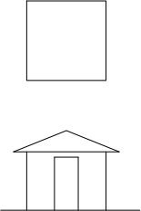 | 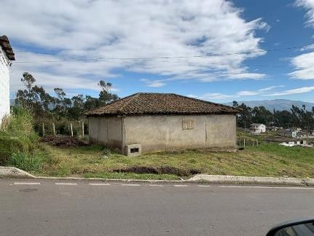
TIPOLOGÍA B | Vivienda de una planta con portal | 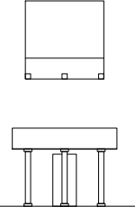 | 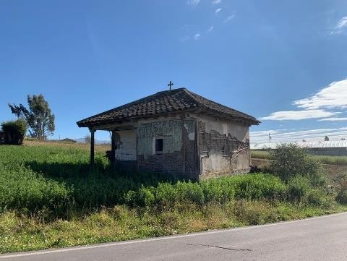

TIPOLOGÍA C | Vivienda de dos plantas (compacta) | 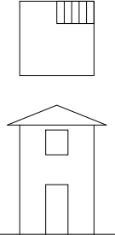 | 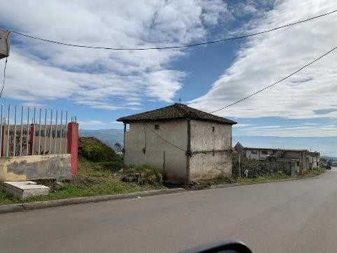
TIPOLOGÍA D | Vivienda de dos plantas con portal y/o balcón | 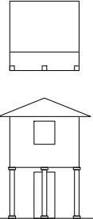 | 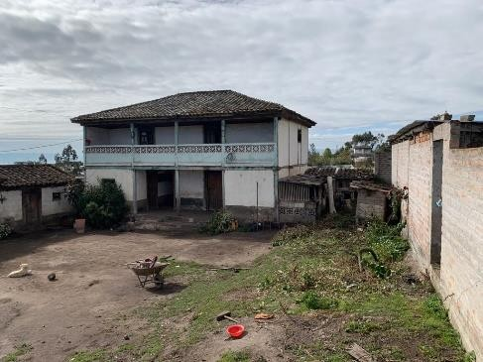

Nota: Elaborado por DITES

- Levantamiento plani altimétrico de la vivienda rural en los sectores Pilahuin, Juan
Benigno Vela y San Fernando.
- Levantamiento de indicadores de confort térmico en las edificaciones del sector rural del Cantón Ambato.
- Levantamiento mediante fichas de observación de la materialidad de envolventes arquitectónicas.
- Los datos climatológicos serán tomados de la Estación metereológica Querochaca, la cual pertenece al INAMHI y es la más próxima al área de estudio; se encuentra a 2850 msnm.

Tercera Etapa de análisis y simulación:
- Procesamiento y digitalización de información recolectada en campo.
- Análisis comparativo y ponderación de la información recolectada, mediante indicadores de confort térmico. Esto se realizará a través de simulaciones termoenergéticas con el software Design Builder, cabe indicar que dicho software trabaja con las normativa ANSI/ASHRAE Standard 55-2017 (ASHARAE, 2017) y la presente investigación se adapta a las condiciones de esta normativa.

Cuarta Etapa de definición y difusión:
- Determinación de estrategias para implementación de materialidad arquitectónica con mejor respuesta al confort térmico.
- Definición de dossier de envolventes arquitectónicas.
- Difusión de resultados mediante un repositorio de vivienda rural del Cantón Ambato.

Resultados esperados e indicadores
Se pretende dar contestación a la pregunta de investigación, a la identificación de materiales ancestrales y confort térmico de las viviendas del sector rural del Cantón Ambato; como producto se obtendrán cinco artículos científicos a ser elaborados por los cinco profesores que integran este proyecto.

El primer objetivo, realizar un análisis y diagnóstico de confort térmico en las edificaciones del sector rural del Cantón Ambato, se obtendrá una evaluación de las variables del proyecto de investigación, se realizará tres artículos científicos de las tres áreas de estudio.
El segundo objetivo, determinar los lineamientos y estrategias pasivas para mejorar el confort térmico en las edificaciones del sector rural del Cantón Ambato, se obtendrá las posibles soluciones
El tercer objetivo, implementar las estrategias pasivas en las viviendas del sector rural del Cantón Ambato, se obtiene las soluciones, estas son validadas a través de simulaciones termoenergéticas con el software design builder; se realizará tres artículos científicos de las tres áreas de estudio.
Todas las experiencias y resultados serán plasmados en un e-book el cual será de soporte para la difusión de los conocimientos en las parroquias rurales de estudio.

Alcance o Cobertura de Ejecución del Proyecto (Seleccione únicamente un tipo de cobertura)

Coloque una “X” en el cuadro de la derecha según corresponda.

Internacional
 | Nacional
 | Provincial
 | Local | X

Vinculación con la Comunidad.

Esta investigación contribuirá a los conocimientos de los beneficios de implementar materiales naturales y un óptimo diseño en las viviendas en las tres parroquias rurales Pilahuin, Juan Benigno y San Fernando; la transmisión de conocimientos se realizará en coordinación con las Juntas Parrroquiales, en donde se brindará charlas y se entregará un e-book para consulta permanente.

Así mismo ante la escasa información actualizada de la vivienda rural en Ambato, como parte de la contribución del proyecto de investigación con la sociedad, está el aporte de material actualizado de las viviendas de acuerdo a las tipologías seleccionadas.

A partir del proyecto de investigación se pueden derivar otros proyectos de investigación, así como proyectos de vinculación con la sociedad.

El modelo educativo, pedagógico y curricular UTI 2019, nos permite alinear el proyecto planteado al fortaleciendo, el emprendimiento, mejora de la calidad de vida y la sostenibilidad ambiental.
Como docentes investigadores nos enfocamos en cumplir funciones sustantivas correlacionando la docencia, investigación, vinculación con la sociedad y gestión administrativa, a partir del desarrollo del talento humano en todos sus actores, articulando la tecnología y buscando ser, en sí misma, una sociedad del conocimiento (Lara et al., 2019).
Considerando nuestro modelo educativo, pedagógico y curricular, la actividad investigativa tienen correlación entre el estudio de la vivienda rural bioclimática en Ambato en los sectores de San Fernando, Pilahuin, Juan Benigno Vela, y el modelo socioformativo con enfoque en el estudio del contexto fijando alcances en la definición de estrategias para el mejoramiento del confort térmico que estas viviendas carecen. La metodología planteada mediante el levantamiento, documentación, análisis y definición facilita la integración de saberes mediante la investigación de equipamientos arquitectónicos y su materialidad que nos permiten entender y plantear estrategias de mejoras a envolventes arquitectónicas con la finalidad de sugerir intervenciones técnicas sobre edificaciones que no cumplen con condiciones de confortabilidad. Las locaciones definidas para el estudio propuesto en la zona rural se dan con enfoque en que el aporte de la investigación llegara a tener una aplicación práctica y de intervención sobre las viviendas logrando el confort termino idóneo bajo condiciones técnicas del estudio.

Plan de publicaciones:
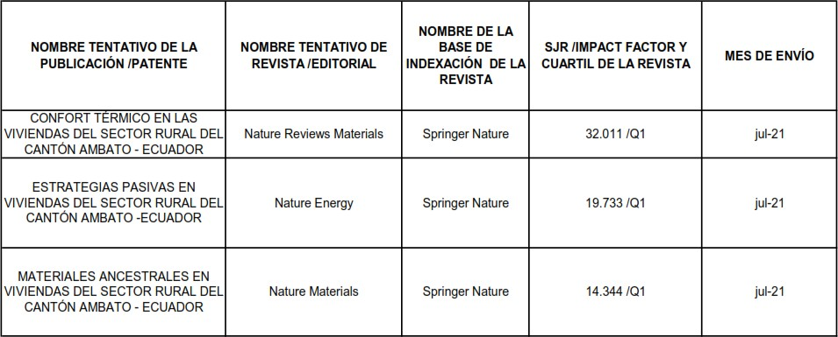

  - Cronograma

Actividades | MESES 2021
Actividades | Ene | Feb | Mar | Abr | May | Jun | Jul | Ag | Sep | Oct | Nov | Dic
Investigación documental
Levantamiento de viviendas (envolvente, asp. funcional)
Dibujo arquitectónico de
viviendas
Simulaciones
termoenergeticas

Confrontación de variables
Análisis de datos y simulaciones.
Propuestas de nuevos
escenarios
Presentación de resultados (artículos, etc)

Literatura citada

ASHRAE (2017), Thermal Environmental Conditions for Human Occupancy.
https://www.techstreet.com/ashrae/standards/ashrae-55-2017?product_id=1994974
Barros, A., & Ramos, S. (2001). Manual de Conforto Térmico (Estudio Nobel (ed.)).
Brophy, V., & Lewis, O. (2011). A Green Vitruvius Principles and Practice of Sustainable Architectural Design (Routledge (ed.)).
Callister, W. (2019). Ciencia e ingeniería de los materiales (2a ed.). Editorial Reverte. https://www.digitaliapublishing.com/a/67833
Cifuentes Ruiz, P. (2018). Materiales en arquitectura: Aprendizaje para el espacio y la materialidad. Universidad de la Salle. https://www.digitaliapublishing.com/a/65611
CONELEC. (2008). ATLAS SOLAR DEL ECUADOR. http://biblioteca.olade.org/opac- tmpl/Documentos/cg00041.pdf
Espinosa Cancino, C. F., & Cortés Fuentes, A. (2015). Confort higro-térmico en vivienda social y la percepción del habitante. Revista INVI, 30(85), 227–242. https://doi.org/10.4067/S0718-83582015000300008
Espinoza, R., Saavedra, G., Huaylla, F., Gutarra, A., Molina, J., & Barrionuevo, R. (2009). EVALUACIÓN EXPERIMENTAL DE CAMBIOS CONSTRUCTIVOS PARA LOGRAR CONFORT TÉRMICO EN UNA VIVIENDA ALTOANDINA DEL PERÚ.
Fernandez, J. (2014). 79 Arquitecturas del Sur / Vol XXXII / Nº 46 / 2014 / ISSN 0716- 2677Bases para una interpretación tipológica de la vivienda rural introducida en la Patagoniasuroccidental desde el fenómeno de sus adaptaciones del clima Juan Pablo Fernández Goycoolea / p. . Arquitecturas Del Sur. https://www.academia.edu/20361747/Bases_para_una_interpretación_tipológica_de_la
_vivienda_rural_introducida_en_la_Patagonia_suroccidental_desde_el_fenómeno_de_ sus_adaptaciones_al_clima
Gonzalo, G. (2015). MANUAL DE ARQUITECTURA BIOCLIMÁTICA Y SUSTENTABLE.
https://www.researchgate.net/publication/337772555_Manual_de_Arquitectura_Bioclim atica
Lamberts, R. (2011). CONFORTO E STRESS TÉRMICO. In LabEEE.
https://labeee.ufsc.br/sites/default/files/disciplinas/ECV4200_apostila 2011.pdf_2.pdf Lara, S. Tapia, F. Lara, D. (2019). Camino al éxito, modelo educativo, pedagógico y curricular. Ambato: UTI.
Oliveira Fernández, L., Chebel Labaki, L., Matheus, C., & Lantelme, E. (2018). Procedimiento para análisis del desempeño termoenergético y económico de estrategias pasivas para la adaptación de un edificio en Brasil. Revista Ingeniería de Construcción, 33(3), 251– 262. https://doi.org/10.4067/S0718-50732018000300251
QuestionPro. (2021). ¿Qué es la investigación experimental?
https://www.questionpro.com/blog/es/investigacion-experimental/
Raish, J. (2018). Thermal Comfort: Designing for Peopl. https://soa.utexas.edu/sites/default/disk/urban_ecosystems/urban_ecosystems/09_03_f a_ferguson_raish_ml.pdf
Rayter, D. (2008). GUÍA DE APLICACIÓN DE ARQUITECTURA BIOCLIMÁTICA EN LOCALES EDUCATIVOS.

Revistas académicas: (Dossier de materiales/productos)

Rupp, R. F., Vásquez, N. G., & Lamberts, R. (2015). A review of human thermal comfort in the built environment. Energy and Buildings, 105, 178–205. https://doi.org/10.1016/j.enbuild.2015.07.047
Stoios, A., Bougiatioti, F., & Oikonomou, A. (2006). Thermal performance of a passive solar house for continental climate, in Florina, north-western Greece. PLEA2006 - The 23rd Conference on Passive and Low Energy Architecture
Varini, C. (2016). Eco envolventes: Entre continuidad e innovación. Universidad Piloto de Colombia. https://www.digitaliapublishing.com/a/59737

Watson, D. (1989). Bioclimatic design: Principles and practices. Advances in Solar Energy: An Annual Review of Research and Development. https://www.academia.edu/24461422/BIOCLIMATIC_DESIGN_Principles_and_Practice s_BIOCLIMATIC_DESIGN_Principles_and_Practices
Williamsom, K. (2002). Research Methods for Students, Academics and Professionals: Information Management and Systems (SEGUNDA). QUICK PRINT.

PRESUPUESTO

- Monto total: USD $ 16.706,25
- Monto solicitado: USD $5.000,00

Presupuesto valorado

RUBROS VALORADOS
Ítem | Valor Unitario | Valor Total | Observaciones
Coordinador | 9.38 | 4502,40
Docente de apoyo 1 | 9.38 | 1800,96
Docente de apoyo 2 | 9.38 | 1800,96
Docente de apoyo 3 | 9.38 | 1800,96
Docente de apoyo 3 | 9.38 | 1800,96
Total, USD $ |  | 11.706.25

  - Presupuesto solicitado

Detalle de rubros solicitados y el mes de requerimiento presupuestario.

 | Desembolsos mensuales 2022
Item o actividad | Ene | Feb | Mar | Abr | May | Jun | Jul | Ago | Sep | Oct | Nov | Dic | Valor total | Observaciones
Recursos humanos (Remuneraciones
otro personal)
Insumos y materiales |  | 150 |  |  |  |  | 150 |  |  |  |  |  | 300 | Papelería e imprenta
Transporte y movilización | 150 | 150 | 150 | 150 | 150 | 150 |  |  |  |  |  |  | 900 | Salidas de campo por grupos de 5 docentes y 6 estudiantes, a las parroquías de San Fernando,  Pilahuin y Juan Benigno Vela
Publicaciones |  |  |  |  | 700 |  |  | 700 |  |  |  |  | 1400 | 2 scopus, primer grupo 3  docentes y 2 grupo 2 docentes

Traducciones |  |  |  | 450 |  | 450 |  |  |  |  |  |  | 900
Equipo de laboratorio | 500 |  |  |  |  |  |  |  |  |  |  |  | 500 | Termohigrometro con Datalogger (equipos de medición de temperatura y humedad); y calibración de  equipos
Ponencias y congresos |  |  |  |  |  |  | 200 | 200 | 200 | 200 | 200 |  | 1000 | 5 latindex individuales por docente
 |  |  |  |  |  |  |  |  |  |  | Total, USD  $ |  | 5000

(C.1) Total Monto Valorado, USD $ | 11706.25
(C.2) Total Monto Solicitado, USD $ | 5000.00
(C.1+C.2) Monto Total del proyecto, USD $ | 16706.25

- FIRMAS Y SELLOS DE RESPONSABILIDAD Y AVAL


Ambato, 29 de Noviembre de 2021 | Arq. Darío F. Bustán Gaona COORDINADOR DEL PROYECTO

Ambato, 29 de  Noviembre de 2021 | Arq. Fabricio Amancha Decano Facultad de Arquitectura, Artes y Diseño

